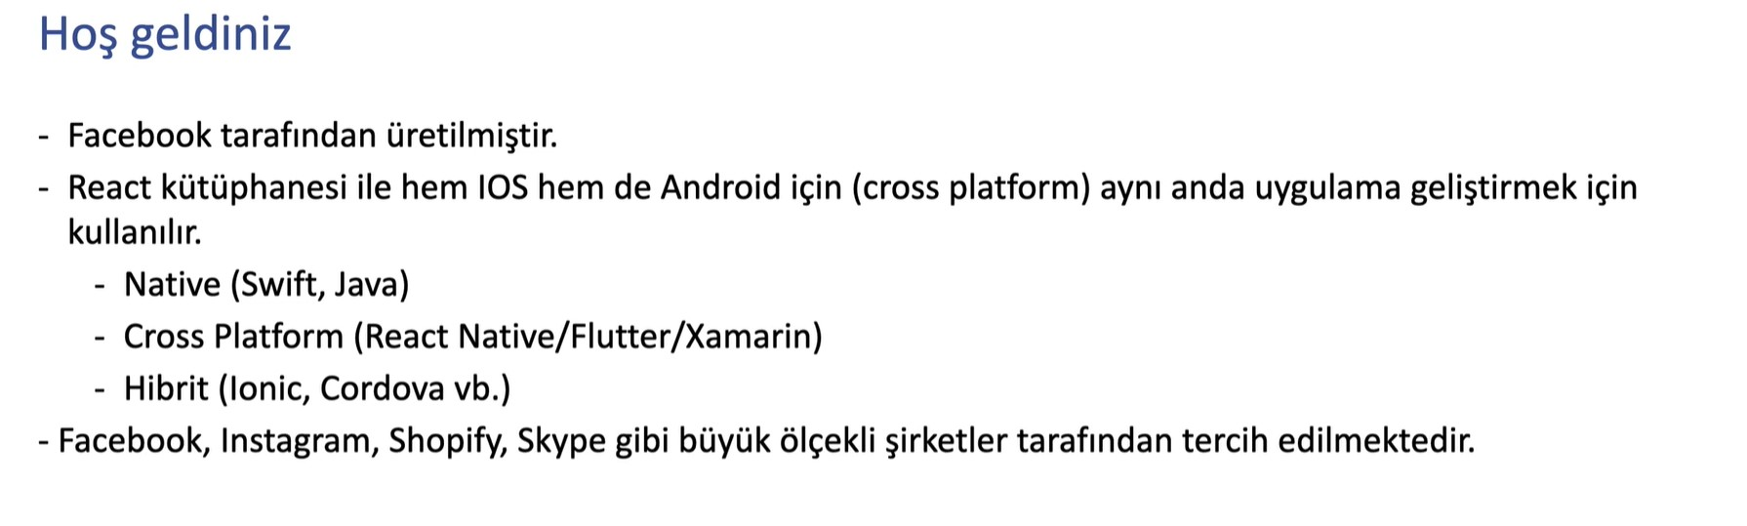

Gerekli Ortam

* Version 16 ve üzeri Node.js paketi olmalıdır.
* Android Studio olmalıdır.Android kurulumu yapılırken aşağıdaki 3 kurulumun olduğundan emin olamlıyız;

* Android SDK

*Android SDK Platform

*Android Virtual Device

* npx create-expo-app Proje_Name
* cd Proje_Name
* npx expo start
* Daha sonra menüden çalıştırmak istediğin emülatöre göre press yap.

NOT : Android emülatörde çalıştırmak için önceden Android Stdio üzerinden Emülatör kurman gerek

* Android Studio - More Actions – Virtual Device Manager – Create Device – Herhangi bir cihazı kur

NOT : Android 34 ve üstü kurulu değilse onu da indir ve kur.(Cihazı seçtikten sonra gelen sayfada Recommended kısmında)

Styling

View Text Style Kullanımları

metin, ekran görüntüsü, yazılım, multimedya yazılımı içeren bir resim

Açıklama otomatik olarak oluşturuldu

metin, ekran görüntüsü, yazı tipi içeren bir resim

Açıklama otomatik olarak oluşturuldu

metin, ekran görüntüsü, yazı tipi, dikdörtgen içeren bir resim

Açıklama otomatik olarak oluşturuldu

**Flex (Konumlandırma)**

metin, ekran görüntüsü, yazı tipi, yazılım içeren bir resim

Açıklama otomatik olarak oluşturuldu

ekran görüntüsü, dikdörtgen, bilgisayar, çerçeve içeren bir resim

Açıklama otomatik olarak oluşturuldu

**justfyContent and alignItems**

**metin, ekran görüntüsü, yazı tipi, meneviş mavisi içeren bir resim

Açıklama otomatik olarak oluşturuldu**

**metin, ekran görüntüsü, yazı tipi içeren bir resim

Açıklama otomatik olarak oluşturuldu**

**metin, ekran görüntüsü, yazılım, ekran, görüntüleme içeren bir resim

Açıklama otomatik olarak oluşturuldu**

**metin, ekran görüntüsü, küçük alet, multimedya içeren bir resim

Açıklama otomatik olarak oluşturuldu**

**Component**

* **ReactNative için component oluşturma snippetları.**

### rnc

import React, { Component } from 'react'

import { Text, View } from 'react-native'

export default class FileName extends Component {

render() {

return (

<View>

<Text> $2 </Text>

</View>

)

}

}

### rnf

import React from 'react'

import { View, Text } from 'react-native'

export default function $1() {

return (

<View>

<Text> $2 </Text>

</View>

)

}

### rnfs

import React from 'react'

import { StyleSheet, View, Text } from 'react-native'

export default function $1() {

return (

<View>

<Text> $2 </Text>

</View>

)

}

const styles = StyleSheet.create({})

### rnfe

import React from 'react'

import { View, Text } from 'react-native'

const $1 = () => {

return (

<View>

<Text> $2 </Text>

</View>

)

}

export default $1

### rnfes

import React from 'react'

import { StyleSheet, View, Text } from 'react-native'

const $1 = () => {

return (

<View>

<Text> $2 </Text>

</View>

)

}

export default $1

const styles = StyleSheet.create({})

### rncs

import React, { Component } from 'react'

import { Text, StyleSheet, View } from 'react-native'

export default class FileName extends Component {

render() {

return (

<View>

<Text> $2 </Text>

</View>

)

}

}

const styles = StyleSheet.create({})

### rnce

import React, { Component } from 'react'

import { Text, View } from 'react-native'

export class FileName extends Component {

render() {

return (

<View>

<Text> $2 </Text>

</View>

)

}

}

export default $1

**metin, ekran görüntüsü, yazılım, ekran, görüntüleme içeren bir resim

Açıklama otomatik olarak oluşturuldu**

**metin, ekran görüntüsü, yazılım, multimedya yazılımı içeren bir resim

Açıklama otomatik olarak oluşturuldu**

* **Not : Birden fazla View veya Text tagini iç içe kullanabilmen için bir kapsayıcıya ihtiyaç duyarsın.**

**metin, ekran görüntüsü, yazı tipi, yazılım içeren bir resim

Açıklama otomatik olarak oluşturuldu**

**metin, ekran görüntüsü, yazılım, multimedya yazılımı içeren bir resim

Açıklama otomatik olarak oluşturuldu**

**Props**

**metin, multimedya yazılımı, yazılım, grafik yazılımı içeren bir resim

Açıklama otomatik olarak oluşturuldu**

**metin, ekran görüntüsü, yazılım, multimedya yazılımı içeren bir resim

Açıklama otomatik olarak oluşturuldu**

**metin, ekran görüntüsü, yazılım, multimedya yazılımı içeren bir resim

Açıklama otomatik olarak oluşturuldu**

**metin, ekran görüntüsü, yazılım, multimedya yazılımı içeren bir resim

Açıklama otomatik olarak oluşturuldu**

**Prop Types**

**metin, ekran görüntüsü, yazı tipi içeren bir resim

Açıklama otomatik olarak oluşturuldu**

**ekran görüntüsü, metin içeren bir resim

Açıklama otomatik olarak oluşturuldu**

**ekran görüntüsü içeren bir resim

Açıklama otomatik olarak oluşturuldu**

**metin, ekran görüntüsü, yazılım, multimedya yazılımı içeren bir resim

Açıklama otomatik olarak oluşturuldu**

**metin, ekran görüntüsü, multimedya, İletişim Cihazı içeren bir resim

Açıklama otomatik olarak oluşturuldu**

**Default Prop**

**metin, ekran görüntüsü, yazı tipi içeren bir resim

Açıklama otomatik olarak oluşturuldu**

* **isRequired zorunlu alan olmasını sağlar.**

**metin, yazı tipi, ekran görüntüsü içeren bir resim

Açıklama otomatik olarak oluşturuldu**

* **Zorunlu alanların parametre almadığında hata vermemesi için defaultProps kullanılır.**

**metin, ekran görüntüsü, yazı tipi içeren bir resim

Açıklama otomatik olarak oluşturuldu**

**metin, ekran görüntüsü, tasarım içeren bir resim

Açıklama otomatik olarak oluşturuldu**

**Buton Componentleri**

**metin, ekran görüntüsü, yazı tipi, yazılım içeren bir resim

Açıklama otomatik olarak oluşturuldu**

**metin, ekran görüntüsü, multimedya yazılımı, yazılım içeren bir resim

Açıklama otomatik olarak oluşturuldu**

**metin, ekran görüntüsü, yazılım, multimedya yazılımı içeren bir resim

Açıklama otomatik olarak oluşturuldu**

**Image Component**

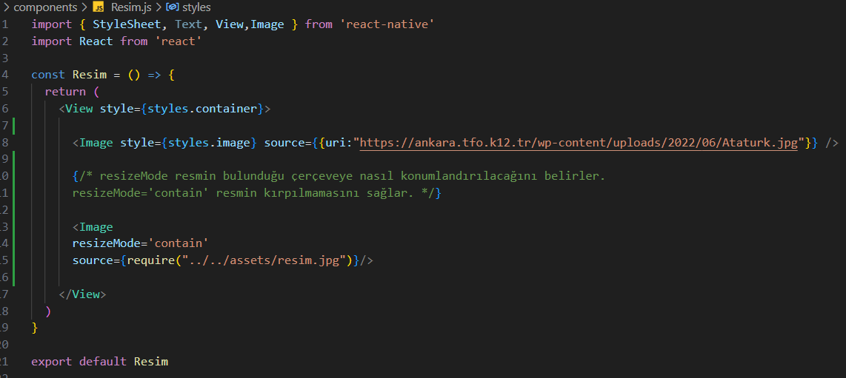

metin, ekran görüntüsü, yazılım, işletim sistemi içeren bir resim

Açıklama otomatik olarak oluşturuldu

**FlatList Componenti**

* **İtemları listelemek için kullanılır.**

**metin, ekran görüntüsü, yazılım içeren bir resim

Açıklama otomatik olarak oluşturuldu**

**metin, ekran görüntüsü, yazılım içeren bir resim

Açıklama otomatik olarak oluşturuldu**

**metin, ekran görüntüsü içeren bir resim

Açıklama otomatik olarak oluşturuldu**

**metin, ekran görüntüsü, multimedya, küçük alet içeren bir resim

Açıklama otomatik olarak oluşturuldu**

**ScrollView**

metin, ekran görüntüsü, yazı tipi içeren bir resim

Açıklama otomatik olarak oluşturuldu

metin, ekran görüntüsü, yazı tipi, yazılım içeren bir resim

Açıklama otomatik olarak oluşturuldu

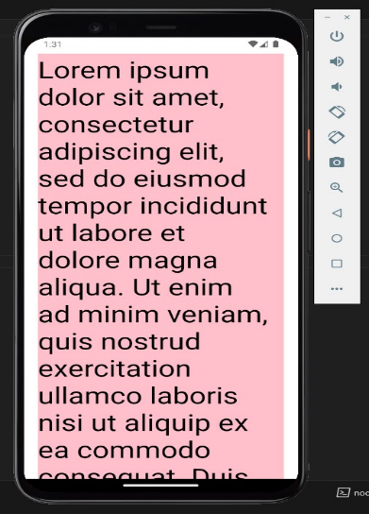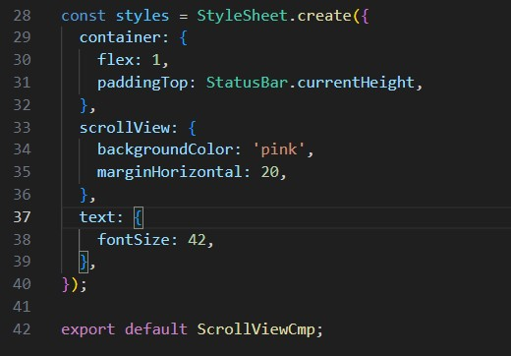

**State**

**metin, ekran görüntüsü, yazılım içeren bir resim

Açıklama otomatik olarak oluşturuldumetin, ekran görüntüsü, multimedya, bilgisayar içeren bir resim

Açıklama otomatik olarak oluşturuldu**

**metin, ekran görüntüsü, yazılım, multimedya yazılımı içeren bir resim

Açıklama otomatik olarak oluşturulduekran görüntüsü, metin, bilgisayar, multimedya içeren bir resim

Açıklama otomatik olarak oluşturuldu**

**Object State**

**metin, ekran görüntüsü, yazılım, multimedya yazılımı içeren bir resim

Açıklama otomatik olarak oluşturuldu**

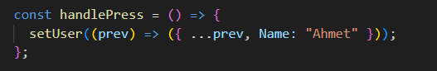

* **Böyle de kullanılabilir.**

**metin, ekran görüntüsü, multimedya, yazılım içeren bir resim

Açıklama otomatik olarak oluşturuldu**metin, ekran görüntüsü, yazılım, bilgisayar içeren bir resim

Açıklama otomatik olarak oluşturuldu

**metin, ekran görüntüsü, yazılım, multimedya yazılımı içeren bir resim

Açıklama otomatik olarak oluşturulduArray State**

**metin, ekran görüntüsü, İletişim Cihazı, yazılım içeren bir resim

Açıklama otomatik olarak oluşturuldu**

metin, ekran görüntüsü, yazılım, multimedya yazılımı içeren bir resim

Açıklama otomatik olarak oluşturuldu

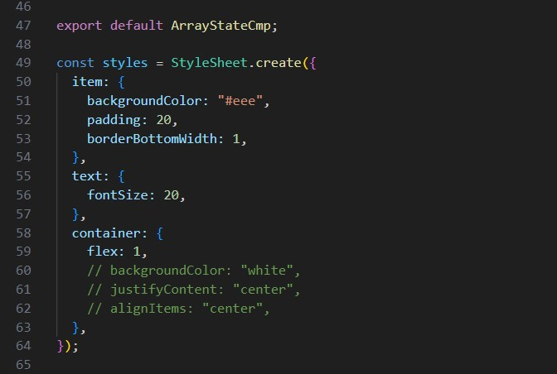

**metin, ekran görüntüsü, yazılım, işletim sistemi içeren bir resim

Açıklama otomatik olarak oluşturulduuseEffect**

metin, ekran görüntüsü, yazılım, multimedya yazılımı içeren bir resim

Açıklama otomatik olarak oluşturuldumetin, ekran görüntüsü, yazı tipi, yazılım içeren bir resim

Açıklama otomatik olarak oluşturuldu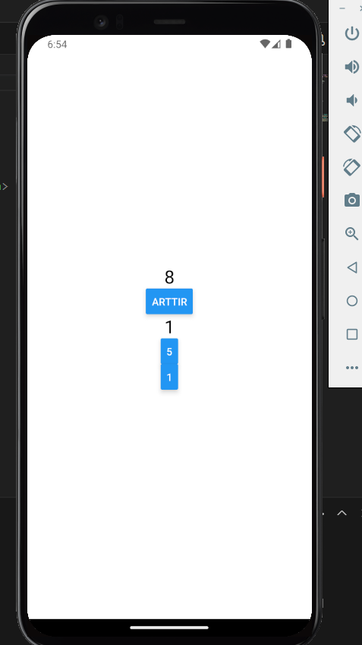

* ***useEffect()***fonksiyonunu kullandığınızda React, DOM ile ilgili herhangi bir işlem tamamlandığında çağıracaktır. React, varsayılan olarak ilk render da dahil olmak üzere her render işleminden sonra effect fonksiyonunu çalıştırır.
* ***Ayrıca tüm stateleri kapsayabileceği gibi sadece belirli stateleri de kapsayabilir.***

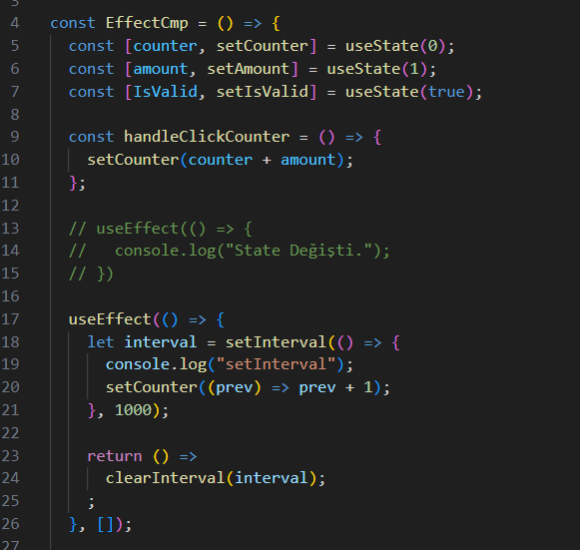

metin, ekran görüntüsü, yazılım, ekran, görüntüleme içeren bir resim

Açıklama otomatik olarak oluşturuldu

* Yukarıda da setInterval (Zamanlayıcı) ve clearInterval ile bir state’in unmaunt edilme anı ve bu anda çalışacak bir yapı tasarlanmıştır.
* State unmaunt edildiğinde clerarInterval ile setIntervalde tanımlanmış yapı durdurulur. Bu sayede state unmaunt halinde arka planda çalışmaya devam etmez.

**React Native Navigation**

* **Navigation için gerekli kurulumları** [**https://reactnavigation.org/docs/getting-started/**](https://reactnavigation.org/docs/getting-started/) **adresinden takip edebilirsin.**

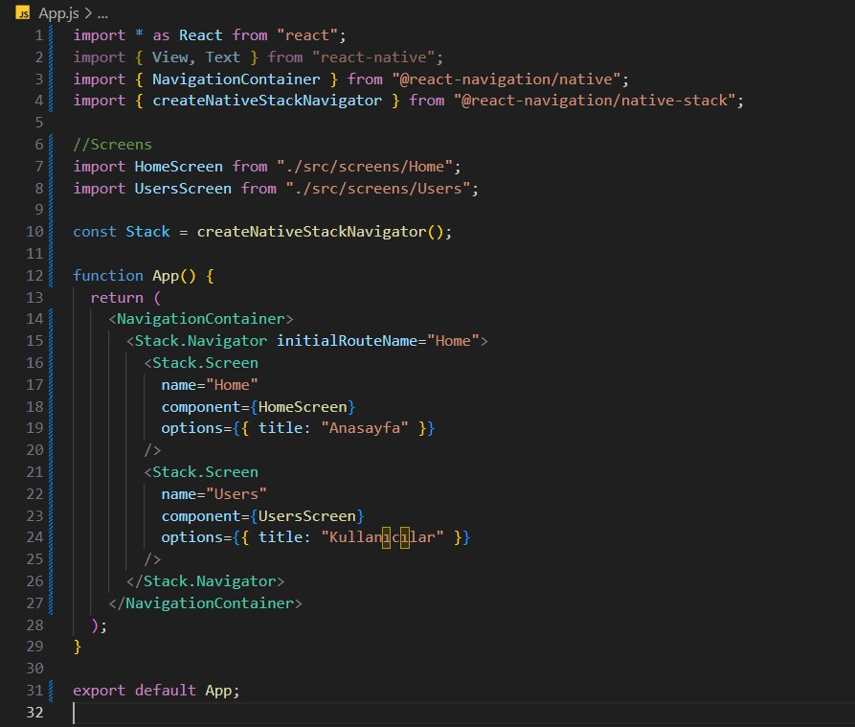

metin, ekran görüntüsü, yazılım, multimedya yazılımı içeren bir resim

Açıklama otomatik olarak oluşturuldu

metin, ekran görüntüsü, yazılım, multimedya yazılımı içeren bir resim

Açıklama otomatik olarak oluşturuldu

* **Yönlendirilecek yeni bir sayfayı Stack.Screen tagi ile tanımlaman lazım.**
* **Name kısmı sayfanın id’si gibi bir şey. Benzersizdir. Yönlendirmek istediğin sayfanın name bilgisini kullanarak yönlendiriyorsun.**
* **İnitial.RouteName default olarak hangi sayfanın açılacağını belirler.**
* **Sayfa tanımlamasında kullanılan name kısmı sayfanın üst kısmında header kısmına otomatik olarak yazılır. Bunu değiştirmek için options={{title:”Anasayfa”}} özelliği kullanılır.**
* **Yönlendirme işlemini yapacağın sayfada navigation propunu karşılaman ve bu prop üzerinden () => navigation.navigate(“Users”) işlemini yaparak yönlendirme yapabilirsin.**

metin, ekran görüntüsü, tasarım içeren bir resim

Açıklama otomatik olarak oluşturuldumetin, ekran görüntüsü, yazılım içeren bir resim

Açıklama otomatik olarak oluşturuldu

* **() => navigation.navigate(“Users”) işleminde navigate yerine push da kullanılabilir. () => navigation.push (“Users”) yapısının farkı gideceği yeni sayfayı sürekli eski sayfanın üstüne açar.**

**Navigation Üzerinden Veri Taşıma**

**metin, ekran görüntüsü, yazılım, multimedya yazılımı içeren bir resim

Açıklama otomatik olarak oluşturuldu**

* **Data’mızı JSON formatında bir array olarak tanımladık.**
* **Verileri listelemek için FlatList yapısını kullandık.**
* **FlatList üzerinde verileri render işlemini DataText componenti üzerinden gerçekleştirdik.**
* **DataText componentine item adında prop gönderdik ve DataText de bu propu karşıladık.**

**metin, ekran görüntüsü, yazılım, ekran, görüntüleme içeren bir resim

Açıklama otomatik olarak oluşturuldu**

* **Daha sonra verilerin tıklanabilir olması için TouchableOpacity componentini kullandık.**
* **Verinin herhangi birine tıklandığı anda o andaki veri ile birlikte istenilen sayfaya gitmesini sağladık.**

**metin, ekran görüntüsü, yazılım, ekran, görüntüleme içeren bir resim

Açıklama otomatik olarak oluşturuldu**

* **Navigate ile birlikte gönderilen veriyi sayfamızda karşılamak için route anahtar sözcüğünü kullanmamız gerekiyor.**
* **Daha sonra veriyi data değişkenine aktarıp sayfamızda ilgili yerde kullandık.**

**metin, ekran görüntüsü, yazılım, ekran, görüntüleme içeren bir resim

Açıklama otomatik olarak oluşturuldu**

**Header Barın Düzenlenmesi**

**Dinamik Veriye Göre Title İşlemi**

**metin, ekran görüntüsü, yazı tipi içeren bir resim

Açıklama otomatik olarak oluşturuldu**

**metin, ekran görüntüsü, yazı tipi, sayı, numara içeren bir resim

Açıklama otomatik olarak oluşturuldu**

**SetOption ile Option’u Güncelleme**

**metin, ekran görüntüsü, yazı tipi içeren bir resim

Açıklama otomatik olarak oluşturuldu**

**metin, ekran görüntüsü, yazı tipi, sayı, numara içeren bir resim

Açıklama otomatik olarak oluşturuldumetin, ekran görüntüsü, yazı tipi, sayı, numara içeren bir resim

Açıklama otomatik olarak oluşturuldu**

**Header Style Ayarlama**

**metin, ekran görüntüsü, multimedya, küçük alet içeren bir resim

Açıklama otomatik olarak oluşturuldumetin, ekran görüntüsü, yazı tipi içeren bir resim

Açıklama otomatik olarak oluşturuldu**

* **Tek tek sayfalar için özel tanımlamalar yapabileceğin gibi hepsini kapsayan genel tanımlamalar da kullanabilirsin.**

**metin, ekran görüntüsü, mobil telefon, yazı tipi içeren bir resim

Açıklama otomatik olarak oluşturuldumetin, ekran görüntüsü, mobil telefon, yazı tipi içeren bir resim

Açıklama otomatik olarak oluşturuldumetin, ekran görüntüsü, yazı tipi içeren bir resim

Açıklama otomatik olarak oluşturuldu**

**Headerı Başka Componentten Renderlama**

**mobil telefon, ekran görüntüsü, taşınabilir haberleşme cihazı, mobil cihaz içeren bir resim

Açıklama otomatik olarak oluşturuldumetin, ekran görüntüsü, yazılım, multimedya yazılımı içeren bir resim

Açıklama otomatik olarak oluşturuldu**

**metin, ekran görüntüsü, yazı tipi içeren bir resim

Açıklama otomatik olarak oluşturuldu**

**Header Üzerine Buton Yerleştirme**

**İletişim Cihazı, küçük alet, mobil cihaz, taşınabilir haberleşme cihazı içeren bir resim

Açıklama otomatik olarak oluşturuldumetin, ekran görüntüsü içeren bir resim

Açıklama otomatik olarak oluşturuldu**

**mobil telefon, ekran görüntüsü, İletişim Cihazı, mobil cihaz içeren bir resim

Açıklama otomatik olarak oluşturuldumetin, ekran görüntüsü, yazılım, ekran, görüntüleme içeren bir resim

Açıklama otomatik olarak oluşturulduHeader Üzerindeki Buton ile State Değiştirme**

**Tab Navigation**

* **Kurulumu için gereli paket : “ npm install @react-navigation/bottom-tabs ”**
* **Kullanılacak ikonlar için ;**
* **paket : “ npm install @expo/vector-icons directory ” ,**
* **İconlar için web sitesi : “** [**https://ionic.io/ionicons**](https://ionic.io/ionicons) **”**

**metin, ekran görüntüsü, yazılım içeren bir resim

Açıklama otomatik olarak oluşturuldu**

* **Detaylar için : “https://reactnavigation.org/docs/tab-based-navigation/”**

**metin, ekran görüntüsü, yazılım, ekran, görüntüleme içeren bir resim

Açıklama otomatik olarak oluşturuldu**

**Fetch ile Veri Çekme**

* **Kendi oluşturduğjmuz data’yı iptal ettik ve fake apiden 10 kullanıcı bilgisine istek gönderdik.**
* **Loading componentinde ise sayfa yüklenirken kullanıcıya bilgi verdik.**
* **UserDetail sayfasında alınan id bilgisi ile yine aynı api’ye bu sefer tek bir kullanıcı verisini almak için istek gönderdik.**

**metin, ekran görüntüsü, sayı, numara, yazı tipi içeren bir resim

Açıklama otomatik olarak oluşturuldumetin, ekran görüntüsü, ekran, görüntüleme, yazılım içeren bir resim

Açıklama otomatik olarak oluşturuldu**

**metin, ekran görüntüsü, yazılım, multimedya yazılımı içeren bir resim

Açıklama otomatik olarak oluşturuldumetin, ekran görüntüsü, yazılım içeren bir resim

Açıklama otomatik olarak oluşturuldu**

* **UserDetail sayfasında verinin getirilmesi ve Next tuşu fonksiyonu.**

**elektronik donanım, metin, ekran görüntüsü, yazılım içeren bir resim

Açıklama otomatik olarak oluşturuldumetin, ekran görüntüsü, ekran, görüntüleme, yazılım içeren bir resim

Açıklama otomatik olarak oluşturuldu**

**metin, ekran görüntüsü, ekran, görüntüleme, yazılım içeren bir resim

Açıklama otomatik olarak oluşturuldu**

**Axios Kullanımı**

* **Fetch yerine kullanılan üçüncü parti kütüphanedir.**
* **İmport işlemi : npm install axios**
* **Detaylı bilgi için :** [**https://medium.com/devopsturkiye/react-axios-ile-web-request-47c61815a494**](https://medium.com/devopsturkiye/react-axios-ile-web-request-47c61815a494)

**metin, ekran görüntüsü, yazılım, yazı tipi içeren bir resim

Açıklama otomatik olarak oluşturuldu**

**metin, ekran görüntüsü, yazılım içeren bir resim

Açıklama otomatik olarak oluşturuldu**

**metin, ekran görüntüsü, İletişim Cihazı, mobil cihaz içeren bir resim

Açıklama otomatik olarak oluşturuldumetin, ekran görüntüsü, ekran, görüntüleme, yazılım içeren bir resim

Açıklama otomatik olarak oluşturulduCatch Async/Await**

**metin, ekran görüntüsü, multimedya, İletişim Cihazı içeren bir resim

Açıklama otomatik olarak oluşturulduelektronik donanım, metin, ekran görüntüsü, multimedya içeren bir resim

Açıklama otomatik olarak oluşturuldumetin, ekran görüntüsü, yazılım içeren bir resim

Açıklama otomatik olarak oluşturuldumetin, ekran görüntüsü, yazılım içeren bir resim

Açıklama otomatik olarak oluşturuldu**

**Manuel Form Yönetimi**

**metin, ekran görüntüsü, yazılım, multimedya yazılımı içeren bir resim

Açıklama otomatik olarak oluşturuldu**

**metin, ekran görüntüsü, yazılım içeren bir resim

Açıklama otomatik olarak oluşturuldu**

* **Web tarafında onChange={(e)=>e.target.value} kullanılır.**

**metin, ekran görüntüsü, yazılım, ekran, görüntüleme içeren bir resim

Açıklama otomatik olarak oluşturuldu**

**metin, ekran görüntüsü içeren bir resim

Açıklama otomatik olarak oluşturuldumetin, ekran görüntüsü, yazı tipi, yazılım içeren bir resim

Açıklama otomatik olarak oluşturuldu**

**Stateleri Sadeleştirme**

**metin, ekran görüntüsü, yazılım, yazı tipi içeren bir resim

Açıklama otomatik olarak oluşturuldu**

**metin, ekran görüntüsü içeren bir resim

Açıklama otomatik olarak oluşturuldu**

* **handleChange(text,”userName”) burada inputText bilgisiniz string gönderildiğine dikkat et.**

**Çıktı**



**Formik ile Form Yönetimi**

* **Daha temiz ve kolay bir kodla form oluşturmamızı ve yönetmemizi sağlayan bir kütüphanedir.**
* **“npm install formik” ile projeye import edilir.**
* **Detaylı bilgi için** [**https://formik.org/docs/guides/react-native**](https://formik.org/docs/guides/react-native)

Temel Yapısı

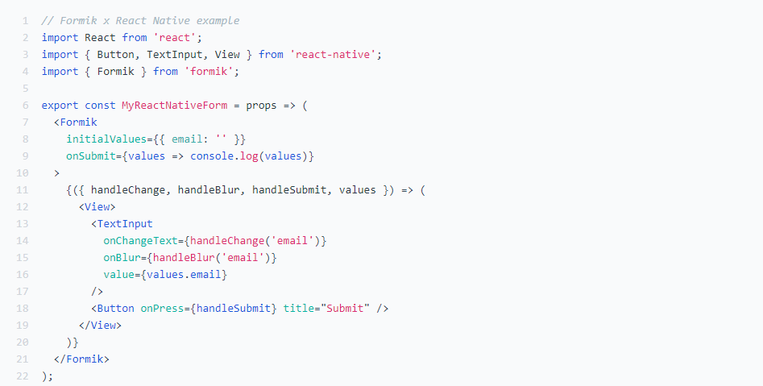

**Projemize Uygulanmış Hali**

**metin, ekran görüntüsü, yazılım içeren bir resim

Açıklama otomatik olarak oluşturuldu**

**metin, ekran görüntüsü içeren bir resim

Açıklama otomatik olarak oluşturuldu**

**metin, ekran görüntüsü, yazılım içeren bir resim

Açıklama otomatik olarak oluşturuldu**

* **JSX NEDİR ?**
* [**https://medium.com/kodcular/jsx-nedir-d7ebd9f93045**](https://medium.com/kodcular/jsx-nedir-d7ebd9f93045)